山东交通学院

数据处理报告

院(系、部) 信息科学与电气工程学院
专 业 计算机科学与技术
班 级 人工智能241
小 组 12
组 长 张艺博文
成 员1 付兴展
成 员2 孔子庆
成 员3 栾圣朕
成 员4
完成时间 2026/4/19

基础架构：
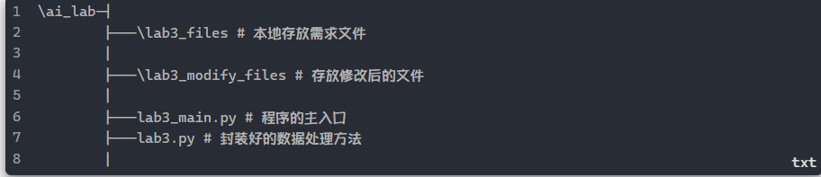
文本处理：
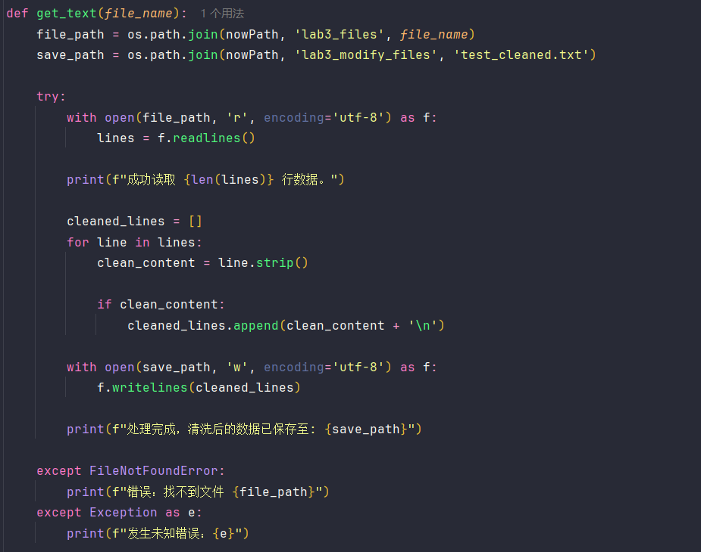
test.txt（以make语法作为test文件）:
Input:
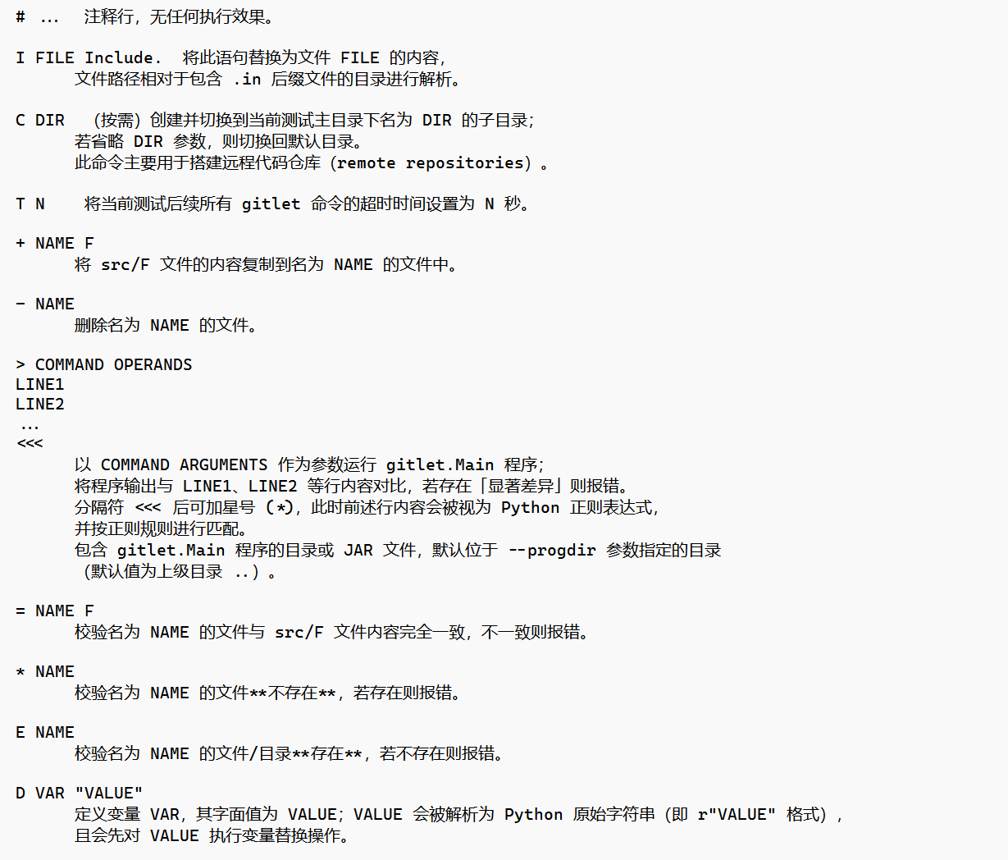
Output：
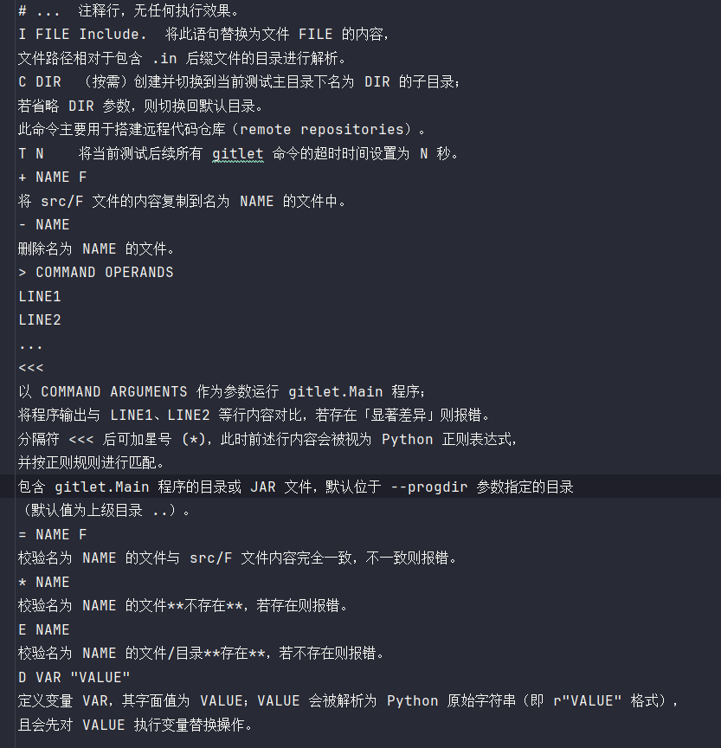
图像处理：
传入参数：process_image（文件名，x轴缩放倍数，y轴缩放倍数，旋转次数）
若不传入参数默认长宽缩放0.5，旋转一次90°
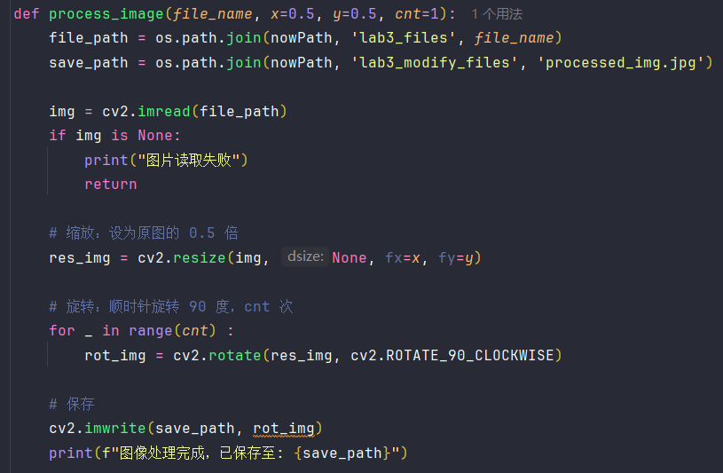
Input:

Output:

音频处理：
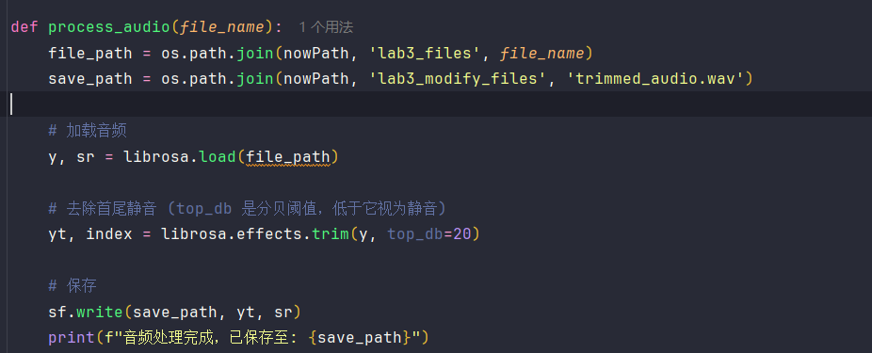
Input:
Output:
Excel处理：
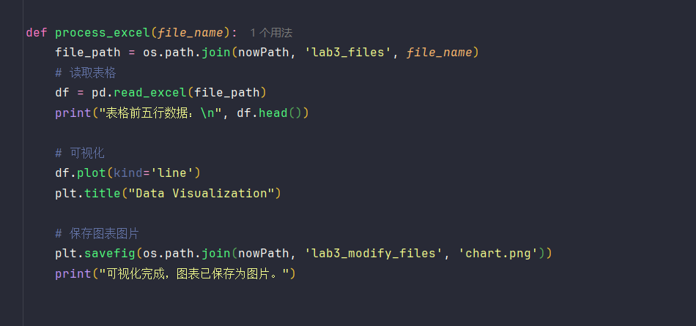
Input:
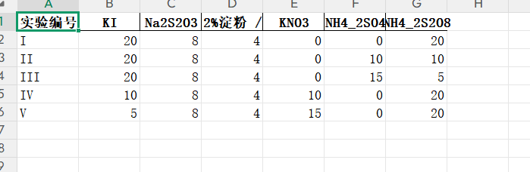
Output:


